FORMATO PARA LA PRESENTACIÓN DEL

DOCUMENTO DE PROYECTO

PORTADA DEL PROYECTO

País: COSTA RICA Fecha de Presentación: 30/Abril/2012

No. De Proyecto: (para uso oficial del PPD, no escriba nada aquí)

Título del Proyecto: Establecimiento y consolidación del Consejo Local y apoyo a la elaboración e implementación del plan estratégico del Corredor Biológico Alexander Skutch “CoBAS”

ORGANIZACIÓN SOLICITANTE:

Organización: ASOCIACIÓN DE PRODUCTORES PARA EL DESARROLLO INTEGRAL DE LA MICROCUENCA DEL RIO PEÑAS BLANCAS DE PÉREZ ZELEDÓN “ASOCUENCA”
Año de constitución: 2004

Número de Miembros: Hombres: 40 Mujeres: 33

Numero de Cedula Jurídica: 3-002-378294

Número de proyectos que ha ejecutado: Como ASOCUENCA aun no se han ejecutado proyectos, sin embrago los integrantes de dicha organización tienen experiencia con la ejecución de proyectos comunales mediante otras organizaciones como las ADIs,

Ubicación: El proyecto se ejecutara en el Corredor Biológico Alexander Skutch, el cual se encuentra en la zona de amortiguamiento de la Reserva de la Biosfera La Amistad (RBA), localizada en la Cordillera de Talamanca. Políticamente pertenece al cantón de Pérez Zeledón, provincia de San José y tiene una extensión de 6.012,60 ha, incorporando las comunidades de Quizarrá, Santa Elena, Montecarlo, San Francisco, Santa Marta, Santa María, y San Ignacio.

Dirección: ASOCUENCA está domiciliada en la comunidad de San Francisco de Cajón, Pérez Zeledón, San José Costa Rica, específicamente en el salón comunal de dicha comunidad.
Correo Electrónico: marvinar@hotmail.es, cobaspz@gmail.com

Teléfono: 27382070 - 27381842 Facsímile (Fax):27382070

Funcionario Principal: Juan Miguel Picado Zúñiga - Presidente

Persona contacto: Marvin Arias Retana - Vicepresidente

PROYECTO:
Área Focal (marque una) |  |  | Categoría del Proyecto(marque una)
X | Conservación de la Biodiversidad |  | X | Proyecto demostrativo
X | Cambio Climático |  |  | Fortalecimiento de capacidades
 | Degradación de la Tierra |  |  | Investigación/Análisis de políticas
 |  |  |  | Información/Redes/Políticas de Dialogo
Área Temática (marque una)
 | Turismo Rural Comunitario
X | Corredores Biológicos
 | Producción Sostenible
 | Manejo Integrado del Recurso Hídrico
 | Manejo del Fuego y Voluntariado para la conservación
 | Territorios Indígenas
 | Energías Renovables y Eficiencia Energética

Fecha propuesta de inicio: | Febrero 2013
Duración propuesta del proyecto: | Febrero 2015

FINANZAS:

Total solicitado al PPD/FMAM: | (colones)¢10.000.000.00 | (US$)20.000.00
Total estimado de contrapartida**: | (colones)¢53.518.000.00 | (US$) 107.036.00
Costo Total del Proyecto: | (colones)¢63.518.000.00 | (US$)127.036.00
Tipo de cambio US$:500 | Para uso oficial del PPD, no escriba nada aquí.

DETALLE LAS CONTRAPARTIDAS O COFINANCIAMIENTO**:

FUENTE DE LA CONTRIBUCIÓN | Tipo de la contribución  (especie o efectivo) | ¿Efectuado o proyectado? | Valor de la contribución
Proyecto Canje Deuda | Proyecto de Canje “  Fortalecimiento y Consolidación del Corredor Biológico Alexander Skutch”contribución en efectivo | En ejecución | ¢34.518.000.00
FUNDER - UNA | Proyecto FUNDER UNA“FORTALECIMIENO AL DESARROLLO LOCAL DE LAS COMUNIDADES QUE CONFORMAN EL CORREDOR BIOLÓGICO ALEXANDER SKUTCH MEDIANTE UN ACOMPAÑAMIENTO A LOS GRUPOS ORGANIZADOS QUE CONTRIBUYEN A LA SOSTENIBILIDAD DE LOS RECURSOS NATURALES | En Ejecución | ¢11.000.000.00
ASOCUENCA | seguimiento y ejecución del proyecto | Proyectado | ¢8.000.000.00
TOTAL |  |  | ¢53.518.000.00

II PROPUESTA

SECCIÓN A: ENFOQUE Y ABORDAJE DEL PROYECTO

  - Resumen Ejecutivo:

El proyecto sobre el establecimiento y consolidación del Consejo Local y apoyo a la elaboración e implementación del plan estratégico del Corredor Biológico Alexander Skutch “CoBAS”, busca lograr articular esfuerzos entre las diferentes organizaciones e instituciones que impulsan iniciativas a favor del medio ambiente y el desarrollo comunal.

Asimismo busca vincularse a nivel de políticas nacionales e internacionales que puedan contribuir a disminuir la huella ecológica a nivel nacional y mundial y en este caso especifico a lo interno de los limites de área donde se impulsa la iniciativa, sin dejar de lado el tema del fortalecimiento a lo interno de la organización responsable de liderar los diferentes procesos en el corredor biológico y articular las acciones con dueños de finca que permitan demostrar la viabilidad de poder impulsar iniciativas a favor del medio ambiente que puedan ser replicables a los interno de las comunidades y porque no a nivel de país.

Por otra parte busca lograr objetivos nacionales de estandarización del estado actual de los corredores biológicos, permitiendo lograr un equilibrio en la información técnica y la implementación de acuerdo a los lineamientos del programa nacional de corredores biológicos mediante la elaboración del perfil técnico y de la elaboración del plan estratégico.

El objetivo del proyecto es lograr el fortalecimiento del Corredor Biológico Alexander Skutch mediante el uso de prácticas apropiadas que favorezcan la producción agrosilvo-pastoril, logrando contribuir al mejoramiento socio-ambiental y económico de sus pobladores, para lo cual se plantean diferentes actividades como;

- Gestionar y ejecutar un plan de capacitación en gestión operativa, técnica y administrativa, para el Consejo Local, que le permita fortalecer la gestión técnico-operativa para desarrollar las diferentes actividades y proyectos futuros, así como la coordinación interna con organizaciones e instituciones presentes en el corredor.

- Tramitación de documentos legales para la obtención de personería y cedula jurídica, que le permita al Consejo del Cobas poder desarrollar sus propios proyectos y buscar donaciones para las diferentes iniciativas que se puedan desarrollar a futuro.

- Definir los mecanismos de coordinación de los diferentes actores involucrados en el desarrollo de las diferentes actividades dentro del corredor biológico de forma que se puedan articular las diferentes acciones y se evite la duplicidad en los proyectos.

- Desarrollar y ejecutar un plan de capacitación y asistencia técnica a los productores involucrados en producción sostenible para poder generar capacidad de gestión y lograr éxito en las diferentes iniciativas.

- Selección de las fincas y establecer en plan de desarrollo de prácticas y acciones para mitigar el cambio climático.

- Desarrollar y ejecutar un plan de capacitación y asistencia técnica a los productores involucrados en producción sostenible.

- Gestionar y ejecutar un plan de capacitación, para la coordinación del proyecto de forma que se forme capacidad de gestión en los integrantes del consejo y puedan desarrollar mejor las funciones asignadas.

- Diseñar y ejecutar un plan de divulgación de las acciones del proyecto, que permita dar a conocer los diferentes logros y aprendizajes obtenidos en cada uno de los procesos del proyecto

- Diseñar una base de datos de acciones desarrolladas en el proyecto que permita documentar y sistematizar la información generada para una posible replica.

Actividades que permitirían alcanzar los objetivos propuestos y tener éxito en el proyecto.

  - Antecedentes de la organización y capacidad para ejecutar el proyecto:

La Asociación para el Desarrollo Integral de La Microcuenca del Río Peñas Blancas (ASOCUENCA), es una organización de base comunitaria fundada en el año 2004 con cédula jurídica 3-002-378294, integrada por las comunidades de Santa Elena, Quizarrá, San Francisco, Santa Marta, Montecarlo, San Ignacio y Santa María y se creó con el objetivo de conformar una organización que uniera los intereses de todos los habitantes de la Microcuenca Hidrográfica del Río Peñas Blancas, cuyos fines entre otros son:

- Gestionar el mejoramiento social, cultural, educativo, organizativo y productivo de los productores asociados, así como la creación de servicios sociales y comunales.
- Planificar, organizar y coordinar el trabajo a favor de los asociados para un mejor aprovechamiento de los factores de producción de los recursos naturales de la Microcuenca.
- Fomentar el desarrollo sostenible en armonía con el ambiente, la producción agrícola, pecuaria y sus derivados.
- Promover mejor mercado de los productos generados por los asociados.

Como organización de base comunitaria está conformada por una junta directiva cuyos miembros son electos en una asamblea anual, quienes ocupan sus puestos por un periodo de dos años y con reuniones ordinarias y extraordinarias donde se definen los planes de trabajo y se realizan los informes de ejecución de los mismos.

Desde que se constituyó formalmente ASOCUENCA, se dio a la tarea de unir las comunidades en un sistema de desarrollo integral local mediante la aprobación y ejecución del plan anual de trabajo. Además se ha dado a la tarea de divulgar el plan en las comunidades, en conjunto con otras organizaciones e instituciones que apoyan el CoBAS.

Actualmente, ASOCUENCA forma parte del Consejo Local del CoBAS, responsable de la coordinación de este consejo, y como instituciones de apoyo están: MAG, MINAET-SINAC-ACLAP, COCOFOREST, UNA-Sede Regional, Universidad de YORK, TURECOBAS, ACOdeCOBI y Centro Científico Tropical. Estas organizaciones serán el apoyo clave para asegurar el éxito del proyecto a desarrollar.

  - Justificación del Proyecto

El Corredor Biológico Alexander Skutch es una zona importante de amortiguamiento del Parque Nacional Chirripó; los remanentes de bosque, las fincas con café arbolado, y el único reducto de BosqueSiempre Verde Estacional ubicado en todo el recorrido del Rio Peñas Blancas, conforman correderos naturales de especies hacia el Parque.

La existencia de áreas importantes de pastos, y la predominancia de monocultivos afectan la conectividad del corredor

En esta zona se ubican las comunidades de Santa Elena, Montecarlo, Quizarrá, San Francisco, San Ignacio, Santa Marta y Santa María. Todas estas comunidades están inmersas dentro de la Microcuenca del Río Peñas Blancas y de igual forma en el Corredor Biológico Alexander Skutch.

Los problemas con el ambiente han sido la tala indiscriminada desde hace muchos años y en tiempos recientes el problema puede ser la falta de diversificación; puesto que los potreros con pasturas degradadas, no favorecen al ambiente. Además las actividades agropecuarias que se tienen actualmente, se desarrollan en fincas con serias limitaciones de suelo y topografía, entre otras.

Con el proyecto se pretende desarrollar prácticas sostenibles con participación de un determinado número de productores de la zona, de forma que permita en el futuro replicar las experiencias alcanzadas en otras fincas del corredor permitiendo lograr alcanzar uno de los fines con que fue creado dicho corredor.

Se pretende innovar con otras propuestas de apoyo a los productores y sus fincas, mediante sistemas de mejoras amigables con el medio ambiente, hacia la recuperación de áreas degradadas.

Por otra parte se pretende lograr cumplir con los requisitos técnicos del corredor al poder elaborar un documento técnico que permita poder visualizar las características propias del corredor biológico y que sirva de insumo para poder elaborar un plan estratégico que responda a las necesidades identificadas y a lograr visualizar acciones de mejora futura y de rumbo a la largo plazo del corredor, lo cual no será posible si no se cuenta con una buena estructura técnica y administrativa por lo cual se debe garantizar las herramientas que necesitara el Consejo Local para desempeñar una buena gestión en el territorio donde se encuentran radicadas las comunidades del corredor biológico.

  - Objetivo General

Fortalecimiento del Corredor Biológico Alexander Skutch mediante la elaboración del perfil técnico, el plan estratégico y el uso de prácticas apropiadas que favorezcan la producción agro-silvopastoril, logrando contribuir al mejoramiento socio-ambiental y económico de sus pobladores.

  - Objetivos Específicos y resultados esperados:

- Fortalecer el Consejo Local del Corredor Biológico Alexander Skutch “CLCoBAS” para alcanzar una gestión más eficiente y eficaz a la hora de desarrollar e implementar acciones que contribuyan a mejorar las condiciones socio-ambientales y económicas en las comunidades que conforman el corredor biológico.

- Fomentar prácticas agro-silvopastoriles en las fincas de productores de las comunidades del Corredor Biológico, que les permitan contribuir al mejoramiento socio-ambiental de las fincas y sus familias.

- Implementar diferentes modalidades de capacitación que permitan desarrollar conocimientos para lograr alcanzar las metas propuestas y una mejor gestión a través del Consejo Local del Corredor Biológico.

- Divulgar los alcances de las diferentes iniciativas desarrolladas a lo largo del proceso de ejecución del proyecto, utilizando diferentes medios, y con la finalidad de sensibilizar y dar a conocer los alcances del mismo.

Tabla 1: Objetivos Específicos vs. Resultados

OBJETIVOS ESPECÍFICOS | RESULTADOS
Objetivo 1: Fortalecer el Consejo Local del Corredor Biológico Alexander Skutch “CLCoBAS” para alcanzar una gestión más eficiente y eficaz a la hora de desarrollar e implementar acciones que contribuyan a mejorar las condiciones socio-ambientales y económicas en las comunidades que conforman el corredor biológico | 1.1: Fortalecida la capacidad de gestión operativa, técnica y administrativa del consejo.  1.2: Un consejo local consolidado legalmente, mediante la ley 218 de Asociaciones.  1.3: Un Consejo Local liderando las iniciativas y esfuerzos, de las diferentes organizaciones internas y externas.  1.4: Un Consejo local con un perfil técnico del corredor biológico debidamente elaborado.  1.5: Un consejo local con un plan estratégico a 5 años debidamente validado y puesto en práctica.  1.6: Un consejo Local con un reglamento interno debidamente oficializado.
Objetivo 2: Fomentar prácticas agro-silvopastoriles en las fincas seleccionadas de productores de las comunidades del Corredor Biológico, que les permitan contribuir al mejoramiento socio-ambiental de las fincas y sus familias | 2.1: Las fincas de los productores mejoradas en aspectos del suelo, cobertura y protección.  2.2: Fincas contribuyendo a mitigar el efecto invernadero, con medición de la huella de Carbono para apoyar el Programa de Carbono Neutralidad.
Objetivo 3: Implementar diferentes modalidades de capacitación que permitan desarrollar conocimientos para lograr alcanzar las metas propuestas y una mejor gestión a través del Consejo Local del Corredor Biológico. | 3.1: Productores con mejores conocimientos y habilidades, en prácticas sostenibles.  3.2: Un Consejo Local con mejores conocimientos y destrezas, articulando los procesos para el desarrollo del proyecto.
Objetivo 4: Divulgar los alcances de las diferentes iniciativas desarrolladas a lo largo del proceso de ejecución del proyecto, utilizando diferentes medios, y con la finalidad de sensibilizar y dar a conocer los alcances del mismo. | 4.1: Fincas con demarcación de logros y procesos desarrollados.  4.2: Acercamiento de los medios de divulgación del cantón, con el Consejo Local, para dar a conocer los logros y alcances generados en la ejecución del proyecto.  4.3. Sistematización documental de los alcances de la ejecución del proyecto.

  - Indicadores:
Tabla 2: Indicadores

RESULTADOS ESPERADOS | INDICADOR | LÍNEA DE BASE | META
1.1: Fortalecida la capacidad de gestión operativa, técnica y administrativa del consejo. | Un Consejo Local con el 100% del equipo básico para realizar su gestión. | Un Inventario de equipo existente | Un Consejo Local con el 100% del equipo básico para realizar su gestión.
1.2: Un consejo local consolidado legalmente, mediante la ley 218 de Asociaciones. | Un Consejo Legalmente Constituido, mediante su personería y cédula jurídica. | Un Consejo Local operando sin cédula y personería jurídica | Un Consejo debidamente constituido bajo la Ley 218.
1.3: Un Consejo Local liderando las iniciativas y esfuerzos, de las diferentes organizaciones internas y externas. | Un Consejo Local con 100% de capacidad para liderar las iniciativas. | Desarticulación de las organizaciones internas y externas | Un Consejo Local articulando y liderando a las organizaciones internas y externas
1.4 Un consejo local con un documento técnico que le permita visualizar aspectos generales del corredor como el capital natural, social, cultural, político entre otros aspectos importantes | Un documento impreso y en digital con toda la información requerida para cumplir los requisitos de la resolución R-SINAC-CONAC-013-2009 | Ficha técnica para el diseño del CoBAS elaborada por la Bióloga Lindsay Canet en el año 2005 | Corredor Biológico con un perfil técnico debidamente oficializado de acuerdo a resolución  R-SINAC-CONAC-013-2009
1.5 Plan estratégico debidamente validado, oficializado y puesto en marcha de acuerdo a lo planteado para los siguientes 5 años | Documento impreso y debidamente validado y de conocimiento de los diferentes grupos de interés | Ficha y perfil técnico del CoBAS | Un plan estratégico a 5 años plazo debidamente elaborado donde se plantea la misión, visión y líneas estratégicas para el CoBAS
1.6 Un Consejo Local con un reglamento interno de operación debidamente oficializado y puesto en practica | Documento impreso y validado | Ficha técnica y reuniones previas | Reglamento oficializado y puesto en marcha por el Consejo Local del CoBAS
2.1: Las fincas de los productores mejoradas en aspectos del suelo, cobertura y protección. | Al menos 5 fincas en acciones con mejores prácticas sostenibles | Fincas con limitadas acciones en mejoramiento ambiental y producción sostenible | Fincas con mejores prácticas sostenibles
2.2: Fincas contribuyendo a mitigar el efecto invernadero, con medición de la huella de Carbono para apoyar el Programa de Carbono Neutralidad. | Medición de la huella de carbono neutralidad de las fincas inmersas en el proyecto | Evaluación del estado actual de las fincas involucradas | Fincas documentadas y mitigando su huella ecológica
3.1: Productores con mejores conocimientos y habilidades, en prácticas sostenibles. | Un plan de capacitación elaborado y ejecutándose | Levantamiento de información sobre capacitación y talleres de los diferentes productores involucrados en el proyecto | Productores más capacitados de acuerdo al plan de acción elaborado
3.2: Un Consejo Local con mejores conocimientos y destrezas, articulando los procesos para el desarrollo del proyecto. | Al menos un 50% de los miembros del Consejo Local capacitados para articular y facilitar los procesos, en el desarrollo del proyecto | Diagnóstico sobre capacitaciones recibidas por los miembros del Consejo Local | Consejo Local capacitado y con destrezas para liderar los procesos
4.1: Fincas con demarcación de logros y procesos desarrollados. | Al menos 5 fincas con logros y procesos definidos | Ficha técnica levantada con información situacional de la finca | Fincas implementando acciones para el mejoramiento ambiental
4.2: Acercamiento de los medios de divulgación del cantón, con el Consejo Local, para dar a conocer los logros y alcances generados en la ejecución del proyecto. | Al menos dos medios de divulgación brindan información de las acciones desarrolladas con el proyecto en el corredor biológico | Gestión ante los medios de divulgación para su participación en la comunicación de las acciones | Medios de comunicación participando en los procesos que se desarrollan con el proyecto
4.3. Sistematización documental de los alcances de la ejecución del proyecto. | Al menos el 100% de los procesos desarrollados en el proyectos, se sistematizan | Sistematización de las acciones y actividades que se desarrollan durante el período del proyecto | Un sistema de información generado para el proyecto

  - Descripción de las Actividades Principales del Proyecto:

- Gestionar y ejecutar un plan de capacitación en gestión operativa, técnica y administrativa, para el Consejo Local, que le permita fortalecer la gestión técnico-operativa para desarrollar las diferentes actividades y proyectos futuros, así como la coordinación interna con organizaciones e instituciones presentes en el corredor.

- Tramitación de documentos legales para la obtención de personería y cedula jurídica, que le permita al Consejo del Cobas poder desarrollar sus propios proyectos y buscar donaciones para las diferentes iniciativas que se puedan desarrollar a futuro.

- Definir los mecanismos de coordinación de los diferentes actores involucrados en el desarrollo de las diferentes actividades dentro del corredor biológico de forma que se puedan articular las diferentes acciones y se evite la duplicidad en los proyectos.

- Fortalecer la gestión a lo interno del CL CoBAS mediante la elaboración y validación del reglamento interno que le permita a sus integrantes poder clarificar los derechos, deberes y alcances que tienen en la función para lo cual se les nombro y para con el accionar del Corredor biológico.

- Desarrollar el perfil técnico del CoBAS de acuerdo a los lineamiento emitidos por el SINAC de forma que se pueda tener una mejor claridad de cómo esta constituido el CoBAS en términos de capital humano, social, cultural, político y en otros aspectos que son fundamentales para impulsar acciones futuras y ver la realidad actual.

- Elaborar un plan estratégico a 5 años plazo que permita direccionar las acciones futuras del Corredor Biológico.

- Desarrollar y ejecutar un plan de capacitación y asistencia técnica a los productores involucrados en producción sostenible para poder generar capacidad de gestión y lograr éxito en las diferentes iniciativas.

- Selección de las fincas y establecer en plan de desarrollo de prácticas y acciones para mitigar el cambio climático.

- Desarrollar y ejecutar un plan de capacitación y asistencia técnica a los productores involucrados en producción sostenible.

- Gestionar y ejecutar un plan de capacitación, para la coordinación del proyecto de forma que se forme capacidad de gestión en los integrantes del consejo y puedan desarrollar mejor las funciones asignadas.

- Diseñar y ejecutar un plan de divulgación de las acciones del proyecto, que permita dar a conocer los diferentes logros y aprendizajes obtenidos en cada uno de los procesos del proyecto

- Diseñar una base de datos de acciones desarrolladas en el proyecto que permita documentar y sistematizar la información generada para una posible replica.
- Plan para la implementación y duración -- (Plan de Trabajo)

Tabla 3: Plan de Trabajo

OBJETIVO | ACTIVIDAD | Persona Responsable | SEMESTRES
 |  |  | I | II | III | IV
Objetivo 1: Fortalecer el Consejo Local del Corredor Biológico Alexander Skutch “CLCoBAS” para alcanzar una gestión más eficiente y eficaz a la hora de desarrollar e implementar acciones que contribuyan a mejorar las condiciones socio-ambientales y económicas en las comunidades que conforman el corredor biológico | Gestionar y ejecutar un plan de capacitación en gestión operativa, técnica y admirativa, para el Consejo Local | Encargados del Proyecto | X | X | X | X
 | Tramitación de documentos legales para la obtención de personería y cedula jurídica | Consejo Local | X
 | Definir los mecanismos de coordinación de los diferentes actores involucrados en el desarrollo de las diferentes acciones dentro del corredor biológico | Encargados del Proyecto |  |  | X | X
 | Desarrollar el perfil técnico del CoBAS |  | X | X
 | Elaborar un plan estratégico |  | X
 | Elaborar un reglamento interno de operación del CL CoBAS |  | X
Objetivo 2: Fomentar prácticas agrosilvopastoriles en las fincas de productores de las comunidades del Corredor Biológico, que les permitan contribuir al mejoramiento socio-ambiental de las fincas y sus familias | Elaboración de ficha técnica para la Selección de las fincas | Encargados del Proyecto | X
 | Elaboración e Implementación de un plan de desarrollo de prácticas y acciones para mitigar del cambio climático en las fincas seleccionadas | Encargados del Proyecto |  | X | X | X
Objetivo 3: Implementar diferentes modalidades de capacitación que permitan desarrollar conocimientos para lograr alcanzar las metas propuestas y una mejor gestión a través del Consejo Local del Corredor Biológico. | Desarrollar y ejecutar un plan de capacitación y asistencia técnica a los productores involucrados en producción sostenible | Encargados del Proyecto | X | X | X | X
 | Gestionar y ejecutar un plan de capacitación para fortalecer al COBAS | Encargado del Proyecto | X | X | X | X
Objetivo 4: Divulgar los alcances de las diferentes iniciativas desarrolladas a lo largo del proceso de ejecución del proyecto, utilizando diferentes medios, y con la finalidad de sensibilizar y dar a conocer los alcances del mismo. | Diseñar y ejecutar un plan de divulgación de las acciones del proyecto a través de signos externos y otros medios | Encargados del Proyecto |  |  | X | X
 | Diseñar una base de datos de acciones desarrolladas en el proyecto | Encargados del Proyecto |  |  | X | X

  - Plan para asegurar la participación de la comunidad

La participación de la comunidad organizada es asegurada en todo el proceso desde la formulación del perfil, planificación, seguimiento y evaluación del proyecto, mediante contacto directo con los representantes de las diferentes organizaciones que desarrollan proyectos relacionados con el fortalecimiento del Corredor Biológico como lo son; El Centro Científico Tropical, La Universidad Nacional sede Regional Brunca, organizaciones locales como; COCOFOREST, ACODECOBI, TURECOBASy el COBAS, asimismo se estará trabajando en un instrumento que permita seleccionar las fincas donde se implementaran las diferentes acciones, tratando de que puedan ser representativas de acuerdo a las comunidades presentes en el corredor, y finalmente a través de reuniones participativas, de información, y de ejecución y avance del proyecto.

Teniendo presente que la participación de la comunidad es uno de los indicadores más críticos para el éxito del proyecto, tenemos claro que el fortalecimiento del Corredor Biológico Alexander Skutch necesariamente deberá incluir el uso de prácticas apropiadas que favorezcan la producción agro-silvopastoril, logrando contribuir al mejoramiento socio-ambiental y económico de sus pobladores, lo que permitiría credibilidad y respaldo para dar continuidad en las diferentes acciones a ejecutar. También es importante mencionar que conjunto con la conservación, el corredor se enfocara en el desarrollo sostenible de las comunidades por medio de la selección de fincas donde exista un compromiso en realizar mejores prácticas de manejo y mayor eficiencia en sistemas agro-silvopastoriles, implementación de talleres o capacitaciones tanto para quienes integran el consejo del corredor biológico como para quienes trabajan en mejorar sus fincas y también invitando a representantes de las comunidades y finalmente mediante el equipamiento del COBAS para lograr articular y liderar los diferentes procesos que se impulsen en las comunidades del corredor biológico . Por ello, enfocaremos una gran parte de nuestros esfuerzos en la divulgación de información y participación de las 7 comunidades y los diferentes barrios que conforman el corredor como actores importantes en la ejecución del proyecto.
Otros aspectos que se consideran para asegurar la participación de las comunidades en una primera etapa serian los siguientes.
- Identificar e informar a los actores locales, así como divulgar la iniciativa del proyecto en las comunidades que forman parte del COBAS, nuestra meta es informar mediante la participación en asambleas de las Asociaciones de Desarrollo Local a las siete comunidades presentes en el corredor (Quizarra, Santa Elena, Montecarlo, Santa Marta, Santa María, San Ignacio y San Francisco) sobre los alcances del proyecto.
- Reunir las diferentes organizaciones que trabajan en pro del Corredor Biológico e informar sobre los alcances del proyecto y el rol que deberán asumir en la eficiente ejecución del mismo
- Presentar charlas en diferentes escenarios que expliquen los objetivos del proyecto, del COBAS y del Corredor.
- Realizar sesiones de trabajo de planificación con todas las organizaciones ubicadas en el corredor como asociaciones de desarrollo, asociaciones conservacionistas, educativas, acueductos y negocios, sin excluir, El Centro Científico Tropical, , la Universidad de York, SINAC-MINAET, MAG y la Universidad Nacional.
- También se desarrollaran talleres o capacitaciones que permitan participar a diferentes actores de las comunidades y de los grupos organizados.
Por otra parte la participación de las comunidades en el monitoreo y evaluación del impacto incluye:

- Un acercamiento con las organizaciones locales que trabajan en el corredor con el objetivo de hacer rendición de cuentas para lograr credibilidad y transparencia en el proceso de ejecución del proyecto.

- La visita a comunidades por lo menos una vez al año para informar sobre los alcance y logros del proyecto y los impactos alcanzados en el proceso de ejecución.

- Realizar sesiones de trabajo para ver la articulación del proyecto y el impacto del mismo con respecto a las otras iniciativas que se estén ejecutando dentro del corredor biológico.

- Se analizaran los avances de la ejecución del proyecto con respecto a la programación y la ejecución del mismo para ver si se requiere un replanteamiento o bien un re-direccionamiento del mismo.

Algunos riesgos para lograr una implementación exitosa con respecto al proyecto serian:
Factores internos
- Conflictos internos en la organización (probabilidad de ocurrencia 25%), poca participación de los afiliados y pobladores en general (probabilidad 30%), poca motivación o credibilidad de los afiliados (20%).
Participación activa de los diferentes grupos comunales interesados o involucrados en el proyecto mediante reuniones y visitas de campo para ver avances del proyecto. Discusiones sobre los diferentes diseños que se implementaran y su funcionalidad permitiendo su opinión.

- Falta de liderazgo en la organización (probabilidad de ocurrencia 30 %).
Promover la formación de líderes y estimular los intercambios de experiencias con líderes de otros proyectos u organizaciones.
- Poca capacidad para enfrentar los compromisos de seguimiento del proyecto como la presentación de informes de avance o la contratación de especialistas en los diferentes campos. Probabilidad de ocurrencia (15%).
Se debe apoyar en personas líderes en la comunidad con habilidad o conocimiento en los diferentes campos y se les debe dar la confianza para el seguimiento en estos casos. Asimismo se debe fortalecer el COBAS para que asuma el liderazgo del proyecto ya sea mediante la participación directa o bien mediante la contratación de un coordinador (a) a medio tiempo permitiendo que la organización funja como supervisor del proyecto.

- Cambio en los miembros y políticas institucionales del Concejo Local: Probabilidad de ocurrencia (40%).
Este es un riesgo característico de todo desarrollo de proyecto, este factor se presenta principalmente en la salida de algunos miembros y la entrada de nuevos miembros dentro del Concejo. Debido a ello podrían existir nuevas ideas y gestión de otras actividades relativamente diferentes a las establecidas en la propuesta. La estrategia a seguir ante tal riesgo es la participación de los miembros antiguos del concejo y la definición de objetivos (plan estratégico)en la primera fase del proyecto.
Factores externos
- Poca participación de personas en los talleres de divulgación. Probabilidad de ocurrencia (25%)
Al ser un proyecto nuevo y de conservación podría darse el caso que no existir interés por parte de diferentes finqueros y otros grupos económicos de la parte baja del corredor. Sin embargo, ante tal riesgo se pretende contactar con anterioridad a los líderes comunales los cuales nos permitirá conocer los métodos y herramientas más efectivas para contar con la participación de las comunidades meta.

- La lejanía del sitio con la capital, lo cual puede limitar la presencia de especialistas y tener resultados finales basados en otros proyectos o de acuerdo a la experiencia y no en la realidad del sitio. Probabilidad de ocurrencia (15%)
Se debe realizar una buena selección de los especialistas que se encargaran de desarrollar las diferentes actividades y motivar la presencia de los mismo al lugar mediante facilidades de hospedaje, alimentación y transporte al lugar, esto cundo así se requiera.

- Falta de apoyo de las instituciones u organizaciones que trabajan en proyectos paralelos dentro del corredor biológico (10 %).
Asegurar el respaldo de quienes dirigen las otras iniciativas mediante la convocatoria a reuniones o trabajos grupales para dar seguimiento y respaldo a las diferentes iniciativas y fortalecer las acciones propias del proyecto.

- Aumento del dólar
La venta de muchos productos y materiales se encuentran en función del dólar y el aumento del mismo podría afectar significativamente el presupuesto de las actividades a desarrollar y por ende se deberá de realizar una priorización de necesidades y actividades a realizar ante tal situación:
1. Compra de equipo para equipamiento de la oficina: para la compra de quipo de oficina se deberá de realizar una priorización de necesidades para realizar el trabajo básico del coordinador, en caso extremo se buscaría donación de equipo por parte de otras instituciones.
2. Elaboración de material didáctico y de divulgación (brochure, folders):para la elaboración de este material se presupuestó mayor cantidad de material del que va hacer necesario; en los talleres, así como un precio alto con respecto al actual, esto en caso que deba disminuir la producción de material o exista un aumento significativo en el precio del dólar.

  - Manejo del Conocimiento:

Para lograr alcanzar el éxito deseado en la ejecución del proyecto debe existir una eficiente rendición de cuentas tanto con quienes financian el proyecto, es decir el ente donante, así como con quienes respaldan mediante su personería jurídica la presentación del mismo (ASOCUENCA) y sobre todo con las comunidades del corredor y quienes respaldan de una u otra forma la iniciativa, es decir organizaciones, instituciones finqueros y otros.

En primera instancia tenemos claro que deben existir informes de avance así como un informe final ante el ente donante, de forma que se pueda visualizar y dejar ver los alcances del mismo conforme los objetivos y los periodos establecidos para ejecutar las actividades financiadas. Estos informe nos aseguraran los desembolsos acorde a la normativa del ente donante y permitirán ejecutar el proyecto en el tiempo establecido lo que dejara una imagen positiva y las puertas abiertas para futuros proyectos.

En segunda instancia se debe establecer una estrategia de rendición de cuentan ante la comunidad que permita darle seguimiento a los objetivos y actividades contempladas en el mismo. Esa estrategia debe contemplar la apertura de espacios en los diferentes foros comunales como las asambleas, reuniones, talleres, y otros, de forma que se pueda informar sobre los alcances del mismo desde el punto de vista de ejecución presupuestaría así como de el impacto a nivel del corredor en términos ambientales y socioeconómicos.

Por otra parte se estará teniendo un acercamiento importante con ASOCUENCA y con las organizaciones que están trabajando en el corredor como COCOFOREST, ACODECOBI, TURECOBAS y otras que podrían estar presentes en el corredor para dar a conocer los alcances del proyecto en las diferentes etapas de ejecución y el impacto del mismo en aspectos socio-ambientales y económicos.

Finalmente se trabajara en la elaboración de una página WEB del COBAS donde se subirá el proyecto y los alcances del mismo en las diferentes fases de ejecución de forma que quienes estén interesados puedan dar seguimiento y estar informados del alcance del mismo con respecto a los objetivos planteados y donde se pueda visualizar los resultados de las diferentes actividades desarrolladas.

Es importante dejar claro que durante todo el proceso se estará documentando las diferentes actividades a desarrollar mediante fotografías, videos, listas de participación en eventos de capacitación o talleres, memorias de los talleres, reuniones de seguimiento, informes de avances y otros que en su momento puedan servir para documentar la ejecución del proyecto.

  - Perspectiva de Género:

Por favor, describa cómo el proyecto toma en cuenta las funciones y necesidades de hombres y mujeres (con un enfoque en las necesidades de las mujeres), y cómo esto se refleja en los resultados y beneficios del proyecto.

Lo primero que tenemos claro es que el término género hace referencia a las expectativas de índole cultural respecto de los roles y comportamientos de hombres y mujeres y que si hablamos de género estamos hablando de una situación en la que mujeres y hombres tienen las mismas posibilidades, u oportunidades en la vida, de acceder a recursos y bienes valiosos desde el punto de vista social, y de controlarlos. A su vez, también debemos entender el término equidad, es decir el trato imparcial de mujeres y hombres, según sus necesidades respectivas, ya sea con un trato equitativo o con uno diferenciado pero que se considera equivalente por lo que se refiere a los derechos, los beneficios, las obligaciones y las posibilidades.

Para el caso de las comunidades del corredor biológico y de acuerdo a la experiencia que hemos tenido en la conformación de diferentes organizaciones, ha sido difícil poder participar a la mujer en los diferentes procesos, por lo que el tema de género con un enfoque en participación de la mujer no deja de ser un reto en el proyecto y a su vez una oportunidad para romper paradigmas y esquemas que se han logrado insertar y consolidar a lo largo de los años de existencia de las diferentes comunidades.

Bajo este panorama el proyecto está concebido desde una primera instancia para que se asegure la participación de hombres y mujeres en forma equitativa es decir debe existir un 50% de hombres y un 50% de mujeres en el momento de desarrollar las diferentes actividades como podría ser el caso de la conformación legal mediante personería y cédula jurídica del Consejo Local “COBAS”.

Por otro lado, se dará especial atención en el rol que desempeñaran las mujeres en las diferentes fincas seleccionadas para implementar prácticas agro-silvopastoriles, definiendo las funciones y beneficios de la implementación de las mismas, algo que debe lograrse dejando claro mediante un acuerdo o compromiso con el dueño de finca y el COBAS.

En todos los eventos de capacitación y formación se procurara una participación equitativa de hombres y mujeres que asegure cumplir con el compromiso pero sobre todo lo que se busca es insertar en procesos de planificación a la mujer para que pueda asumir cargos importantes en las diferentes organizaciones del corredor biológico ayudando a dirigir y ejecutar los diferentes proyectos que permitan consolidar el mismo.

  - Comunicación de los resultados y replicabilidad:

La relevancia del proyecto tanto para quienes habitamos en el corredor biológico como para la población humana general, debe ser dada a conocer por cuanto se trata de un proyecto que busca la Implementación de prácticas sostenibles de forma que contribuyan a la mitigación de gas de efecto invernadero y a la conservación del medio ambiente dentro de los límites del Corredor Biológico Alexander Skutch), mediante el uso de prácticas apropiadas que favorezcan la producción agrosilvo-pastoril y que permitan lograr contribuir al mejoramiento socio-ambiental y económico de quienes habitamos en él y que los efectos puedan repercutir de forma positiva a nivel del planeta mediante un aporte pequeño pero que deberá sumar a esfuerzos similares en muchas partes del país y del resto del planeta.

Lo anterior no será posible si no se cuenta con el respaldo de los medios de comunicación escritos, radiales y televisivos locales, a quienes apelaremos en una primer instancia para que nos ayuden a divulgar la importancia del corredor para las comunidades, quienes habitan en ellas y sobre todo para lograra resguardar la biodiversidad y la diversidad de especies que son y serán importantes para quienes habitamos en el corredor y para quienes en el futuro poblaran estos territorios y lo que logremos salvar ser importante también para el resto del planeta.

Por otro lado se debe dar a conocer mediante estos medios de comunicación los esfuerzos que se desarrollaran en las diferentes comunidades con los dueños de finca seleccionados para implementar practicas sostenibles ya que esto permitirá que quienes puedan ver, leer, escuchar o bien visitar las iniciativas lo puedan replicar o puedan divulgar permitiendo replicabilidad y esto a su vez permitirá sumar y sumar y en un periodo de tiempo X poder tener comunidades más sostenibles y comprometidas con el medio ambiente.

Se creara una página Web permitirá dar seguimiento al proyecto y permitirá dar a conocer al COBAS y a las demás iniciativas que se impulsan en el corredor logrando que se conozcan los alcances y objetivos de los mismos y el impacto de estos en las comunidades desde el punto de vista social, ambiental, económico, cultural y por qué no hasta político.

Se visitaran las comunidades y se buscaran espacios de participación donde se pueda dar a conocer los avances del proyecto logrando tener informada a las comunidades y motivándolas a apoyar la iniciativa y dándoles a conocer el rol que deben desempeñar en la consolidación del corredor biológico.

Al final se publicara un pequeño documento que recoja los alcances del proyecto y que permita sistematizar la experiencia y que pueda recoger el sentimiento de quienes habitan las comunidades y de quienes participaron directamente en el proyecto a través de alguna de las actividades desarrolladas.

SECCIÓN B: RIESGOS, MONITOREO Y EVALUACIÓN DEL PROYECTO

  - Riesgos para una implementación exitosa

El riesgo más importante identificado para el proyecto es la falta de participación e interés de los pobladores del corredor. Si bien se cuenta con la experiencia de trabajo continuo en el área y se maneja una muy buena relación con organizaciones de base, para cumplir con los objetivos propuestos se requiere que los pobladores se involucren activamente en las actividades del proyecto. Esta participación se espera que se alcance con las acciones planeadas en apoyo a las convocatorias de organizaciones locales y del Consejo Local del corredor. Primero, se cuenta con una amplia participación de los pobladores del CoBAS en diversos grupos comunales. Segundo, se ha constatado que existe un interés difundido de contribuir con el medio ambiente y con la aplicación de buenas prácticas como es el manejo de desechos, protección de fauna y flora, reforestación entre otras. A pesar de que el corredor enfrenta serias limitaciones en la capacidad de autogestión de los grupos comunitarios, se ha constatado que la población tiene mucho interés en los asuntos ambientales, por lo que no existe un riesgo significativo de baja participación en las actividades coordinadas por el proyecto. Asimismo, con la estrategia de intervención propuesta se espera lograr que pobladores afines a diferentes sectores encuentren un entorno adecuado que los motive a informarse y participar del proyecto.

  - Estrategia de Monitoreo y Evaluación de Indicadores propuesta

Con el fin de asegurar el éxito del proyecto se plantean implementar las siguientes acciones para su seguimiento y evaluación:

Establecer un comité consultivo a lo interno de la organización para dar seguimiento y evaluar el proyecto.
Ejecutar el proyecto utilizando la herramienta de marco lógico.
Monitorear las actividades mediante la herramienta de seguimiento de desempeño.
Realizar autoevaluaciones periódicas con los grupos y participantes del proyecto.
Realizar una evaluación final y sistematización de la iniciativa al concluir las actividades.

  - Sostenibilidad de los Objetivos Alcanzados

En la planificación del proyecto se han tomado dos puntos clave que influencian la sostenibilidad del mismo: sostenibilidad social y sostenibilidad institucional. La sostenibilidad social se refiere a la continuidad de las acciones dentro de las comunidades, esto se logrará mediante el involucramiento real y participativo de las comunidades creando con el tiempo un “empoderamiento” de las mismas, permitiendo así una permanencia de las acciones que finalmente asegurarán el objetivo propuesto. Por otra parte, la sostenibilidad institucional esto se logra atraves del fortalecimiento del CLCoBAS y la gestión de un programa de capacitación para la ejecución y coordinación del Proyecto, con este programa se asegura la continuidad de los objetivos del proyecto y por medio de socios permanentes en la zona que adopten las acciones del proyecto brindando un seguimiento a los objetivos y productos obtenidos durante la ejecución del proyecto. Además de apalancar fondos a través de la presentación de propuestas con otras entidades nacionales como internacionales. Paralelamente, la Universidad de York , Universidad Nacional, Ministerio de Agricultura, Ministerio de Ambiente, Energía y Telecomunicaciones y el CCT están actualmente implementando acciones conjuntas a través de fondos externos para apoyar y fortalecer al CoBAS.

SECCIÓN C: PRESUPUESTO DEL PROYECTO

3.1. Detalles Financieros

Fuente del Financiamiento | Plan de Financiamiento, [Moneda Local] |  | Total [Moneda Local] | Total US$
 | Año 1 | Año 2
a. PPD/GEF | ¢10.000.000.00 |  | ¢10.000.000.00 | (US$)20.000.00
b. Comunidad /Productores | ¢3.300.000.00 |  | ¢3.300.000.00 | (US$)6.000.00
c. Organización solicitante | ¢1.500.000.00 |  | ¢1.500.000.00 | (US$)3.000.00
d. Otros donantes | ¢41.000.000.00 |  | ¢41.000.000.00 | (US$)80.000.00
Costo Total del Proyecto | ¢55.800.000.00 |  | ¢55.800.000.00 | (US$)111.600,00

3.2. Presupuesto:

CATEGORÍA DE GASTO | AÑO 1  [COLONES] | AÑO 2  [COLONES] | TOTAL  (COLONES) | US$
- Aspectos legales
Consolidación legal del CLCoBAS (Personería jurídica) | ¢200.000.00 |  | ¢200.000.00 | $400.00
Elaboración del Perfil técnico del CoBAS | ¢1.500.000.00 |  | ¢1500.000.00 | $3000.00
Elaboración del plan estratégico del CL CoBAS | ¢2.000.000.00 |  | ¢2000.000.00 | $4000.00
- Capacitación:
Capacitación técnico-administrativa | ¢250.000.00 | ¢250.000.00 | ¢500.000.00 | $1.000.00
Producción Sostenible (1) | ¢200.000.00 | ¢200.000.00 | ¢400.000.00 | $800,00
- Intercambios:
Giras Técnicas (2) | ¢200.000.00 | ¢200.000.00 | ¢400.000.00 | $800,00
- Compra de Equipo |  |  |  | -
Equipo para fincas (3) | ¢500.000.00 | ¢350.000.00 | ¢850.000.00 | $1.700,00
Equipo Fortalecimiento de CLCoBAS (4) | ¢700.000.00 | ¢350.000.00 | ¢1050.000.00 | $2.100,00
- Compra de Materiales |  |  |  | -
Materiales para fincas (5) | ¢625.000.00 | ¢625.000.00 | ¢1.250.000.00 | $2.500,00
Material Didáctico (6) | ¢300.000.00 | ¢200.000.00 | ¢500.000.00 | $1000,00
- Promoción y Divulgación |  | ¢500.000.00 | ¢500.000.00 | $1000,00
- Seguimiento y Evaluación | ¢100.000.00 | ¢100.000.00 | ¢200.000.00 | $400,00
- Auditoria |  | ¢200.000.00 | ¢200.000.00 | $400,00
- Imprevistos | ¢225.000.00 | ¢225.000.00 | ¢450.000.00 | $900,00
TOTAL | ¢6.800.000.00 | ¢3.200.000.00 | ¢10.000.000.00 | $20.000,00

- Capacitación a productores con seminarios, talleres y cursos, con consultores institucionales y privados.
- Los intercambios consiste en giras a observar experiencias similares.
- Entre los equipos para fincas está: estañones, boyas, mangueras, y otros.
- En equipos de fortalecimiento del COBAS se están contemplando computadora, impresora multifuncional, GPS, archivador, mobiliario de oficina y calculadora electrónica.
- Entre los materiales para las fincas están: plántulas de vivero, árboles maderables, árboles frutales, materiales de construcción, e insumos agrícolas.
- En material didáctico esta la reproducción de un manual de Acciones de Producción Sostenible en fincas y otros.

  - Información Bancaria(cuenta corriente en colones):

Nombre del Banco: | BANCO NACIONAL
Dirección completa del Banco – Sucursal #: | OFICINA 064 PALMARES DE PEREZ ZELEDÓN
Número de Cuenta Cliente: | 15106410010013355
Número de Cuenta Corriente: | 100-01-064-001335-7
Titular de la Cuenta:  (a nombre de quien está la cuenta) | ASOCIACIÓN PRODUCTORES DESARROLLO INTEGRAL MICROCUENCA RIO PEÑAS BLANCAS
Tipo de Cuenta (especificar si es de ahorros, corriente) | CUENTA CORRIENTE
SWIFT/ Numero de Ruta:  (8 a11 código Alpha-numerico) | BNCRCRSJ

SECCIÓN D: CUADRO RESUMEN DEL MARCO LÓGICO

Proyecto No.: | (a asignar por el PPD)
Nombre Organización: | ASOCIACIÓN DE PRODUCTORES PARA EL DESARROLLO INTEGRAL DE LA MICROCUENCA DEL RIO PEÑAS BLANCAS DE PÉREZ ZELEDÓN “ASOCUENCA”
Titulo del Proyecto: | Establecimiento y consolidación del Consejo Local y apoyo a la elaboración e implementación del plan estratégico del Corredor Biológico Alexander Skutch “CoBAS”
Objetivo General del Proyecto: | Fortalecimiento del Corredor Biológico Alexander Skutch mediante la elaboración del perfil técnico, el plan estratégico y el uso de prácticas apropiadas que favorezcan la producción agro-silvopastoril, logrando contribuir al mejoramiento socio-ambiental y económico de sus pobladores.

Objetivos Específicos | Resultados Esperados | Indicadores | Línea Base | Meta | Actividades | Recursos para el desarrollo de la actividad ($)
I Fortalecer el Consejo Local del Corredor Biológico Alexander Skutch “CLCoBAS” para alcanzar una gestión más eficiente y eficaz a la hora de desarrollar e implementar acciones que contribuyan a mejorar las condiciones socio-ambientales y económicas en las comunidades que conforman el corredor biológico. | 1: Fortalecida la capacidad de gestión operativa, técnica y administrativa del consejo. | Un Consejo Local con el 100% del equipo básico para realizar su gestión. | Un Inventario de equipo existente | Un Consejo Local con el 100% del equipo básico para realizar su gestión. | - Gestionar y ejecutar un plan de capacitación en gestión operativa, técnica y admirativa, para el Consejo Local  - Intercambios a diferentes iniciativas locales y nacionales | $2.100.00
 | 1.2: Un consejo local consolidado legalmente, mediante la ley 218 de Asociaciones. | Un Consejo Legalmente Constituido, mediante su personería y cédula jurídica. | Un Consejo Local operando sin cédula y personería jurídica | Un Consejo debidamente constituido bajo la Ley 218. | Tramitación de documentos legales para la obtención de personería y cedula jurídica | $400.00
 | 1.3: Un Consejo Local liderando las iniciativas y esfuerzos, de las diferentes organizaciones internas y externas. | Un Consejo Local con 100% de capacidad para liderar las iniciativas. | Desarticulación de las organizaciones internas y externas | Un Consejo Local articulando y liderando a las organizaciones internas y externas | Definir los mecanismos de coordinación de los diferentes actores involucrados en el desarrollo de las diferentes acciones dentro del corredor biológico | $.00  Aporte del CL COBAS
 | 1.4 Un consejo local debidamente oficializado de acuerdo a resolución R-SINAC-CONAC-013-2009 | Oficialización mediante las diferentes instancias del CoBAS | Un consejo local operando sin la elaboración del perfil técnico requerido para ser oficializado por el ente competente | Un documento que cumpla con todos los requisitos de la resolución R-SINAC-CONAC-013-2009 para ser oficializado | Contratación de un especialista para que elabore el perfil técnico el cual mediante diferentes procesos debe ser consultado y avalado por los grupos de interés del CoBAS | $3.000.00
 | 1.4 Un consejo local con un plan estratégico que le permita visionar a futuro la gestión a realizar en el territorio del CoBAS | Plan estratégico elaborado y validado por los diferentes actores y grupos de interés del CoBAS | No se cuenta con un plan estratégico que defina la visión, misión o líneas estratégicas del CoBAS | Contar con un documento que sea practico y que responda a la necesidades del CoBAS | Contratar un especialista que pueda desarrollar el plan estratégico de acuerdo a las directrices del CL CoBAS y que este sea participativo y validado por quienes corresponda | $4.000.00
 | 1.5 Un consejo local con un reglamento interno debidamente oficializado | Reglamento impreso, validado y puesto en práctica por el CL CoBAS | El Consejo Local del CoBAS no cuenta con un reglamento interno para su operación | Reglamento avalado y a disposición de los integrantes del CL Cobas | Reuniones internas para definir reglamento | $.00
II: Fomentar prácticas agrosilvopastoriles en las fincas de productores de las comunidades del Corredor Biológico, que les permitan contribuir al mejoramiento socioambiental de las fincas y sus familias | 2.1: Las fincas de los productores mejoradas en aspectos del suelo, cobertura y protección. | Al menos 10 fincas en acciones con mejores prácticas sostenibles | Fincas con limitadas acciones en mejoramiento ambiental y producción sostenible | Fincas con mejores prácticas sostenibles | Desarrollar y ejecutar un plan de capacitación y asistencia técnica a los productores involucrados en producción sostenible | $1.700,00
 | 2.2: Fincas contribuyendo a mitigar el efecto invernadero, con medición de la huella de Carbono para apoyar el Programa de Carbono Neutralidad. | Medición de la huella de carbono neutralidad de las fincas inmersas en el proyecto | Evaluación del estado actual de las fincas involucradas | Fincas documentadas y mitigando su huella ecológica | - Selección de las fincas y establecer en plan de desarrollo de practicas y acciones para mitigar del cambio climático  - Equipamiento de fincas seleccionadas | $2.500.00
III Implementar diferentes modalidades de capacitación que permitan desarrollar conocimientos para lograr alcanzar las metas propuestas y una mejor gestión a través del Consejo Local del Corredor Biológico. | 3.2: Un Consejo Local con mejores conocimientos y destrezas, articulando los procesos para el desarrollo del proyecto | Al menos un 50% de los miembros del Consejo Local capacitados para articular y facilitar los procesos, en el desarrollo del proyecto | Diagnóstico sobre capacitaciones recibidas por los miembros del Consejo Local | Consejo Local capacitado y con destrezas para liderar los procesos | Gestionar y ejecutar un plan de capacitación, para la coordinación del proyecto | $2.600,00
IV Divulgar los alcances de las diferentes iniciativas desarrolladas a lo largo del proceso de ejecución del proyecto, utilizando diferentes medios, y con la finalidad de sensibilizar y dar a conocer los alcances del mismo | 4.2: Acercamiento de los medios de divulgación del cantón, con el Consejo Local, para dar a conocer los logros y alcances generados en la ejecución del proyecto. | Al menos dos medios de divulgación brindan información de las acciones desarrolladas con el proyecto en el corredor biológico | Gestión ante los medios de divulgación para su participación en la comunicación de las acciones | Medios de comunicación participando en los procesos que se desarrollan con el proyecto | Diseñar y ejecutar un plan de divulgación de las acciones del proyecto | $1.000,00
 | 4.3: Sistematización documental de los alcances de la ejecución del proyecto. | Al menos el 100% de los procesos desarrollados en el proyectos, se sistematizan | Sistematización de las acciones y actividades que se desarrollan durante el período del proyecto | Un sistema de información generado para el proyecto | Diseñar una base de datos de acciones desarrolladas en el proyecto | $1.000,00
Seguimiento, evaluación y auditoria del proyecto | Cumplimiento de las diferentes etapas del proyecto de acuerdo a lo programado | 100% del proyecto ejecutado de acuerdo a lo estipulado en el mismo | Visualización del estado del corredor biológico mediante el anteproyecto presentado | Mejorar las condiciones del CLCOBAS y de los habitantes del Corredor Biologico | Seguimiento  Evaluación  Auditoria  Informe de cierre | $1.700,00

ANEXOS

ANEXO #1
UBICACIÓN DEL CORREDOR BIOLÓGICO
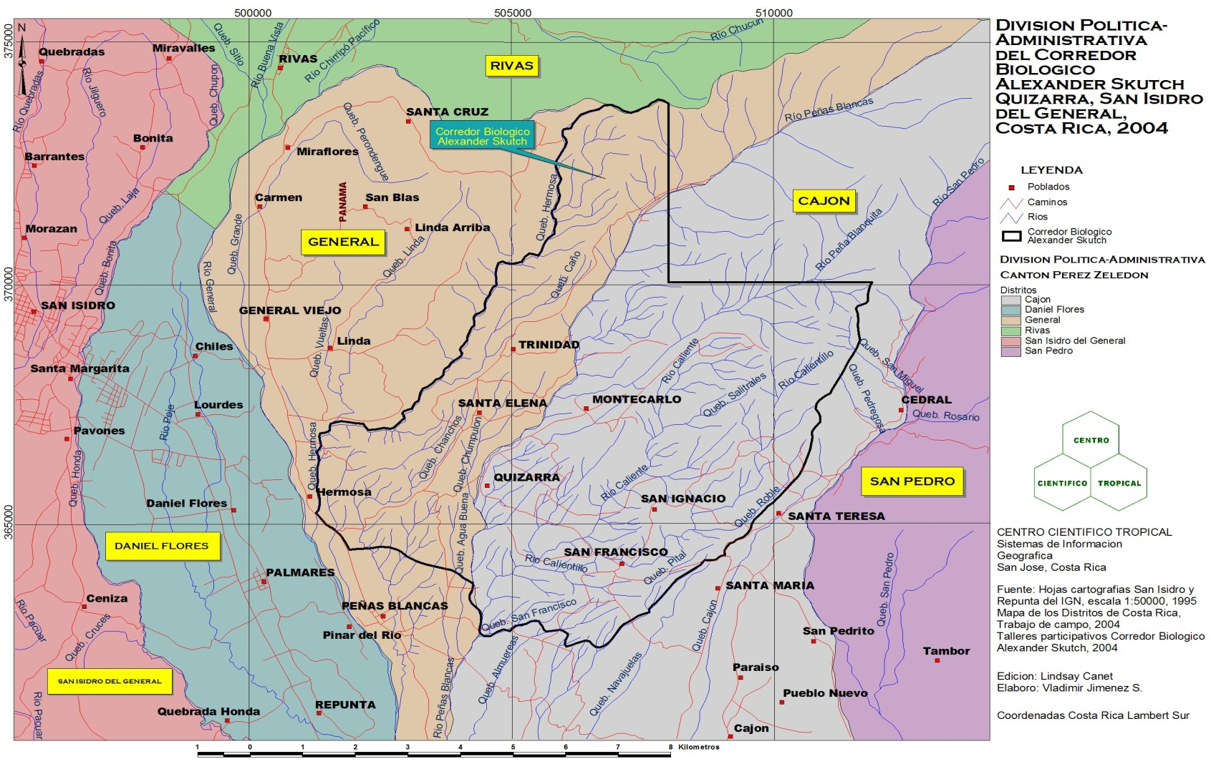

ANEXO #2
DIVISIÓN POLÍTICO ADMINISTRATIVA

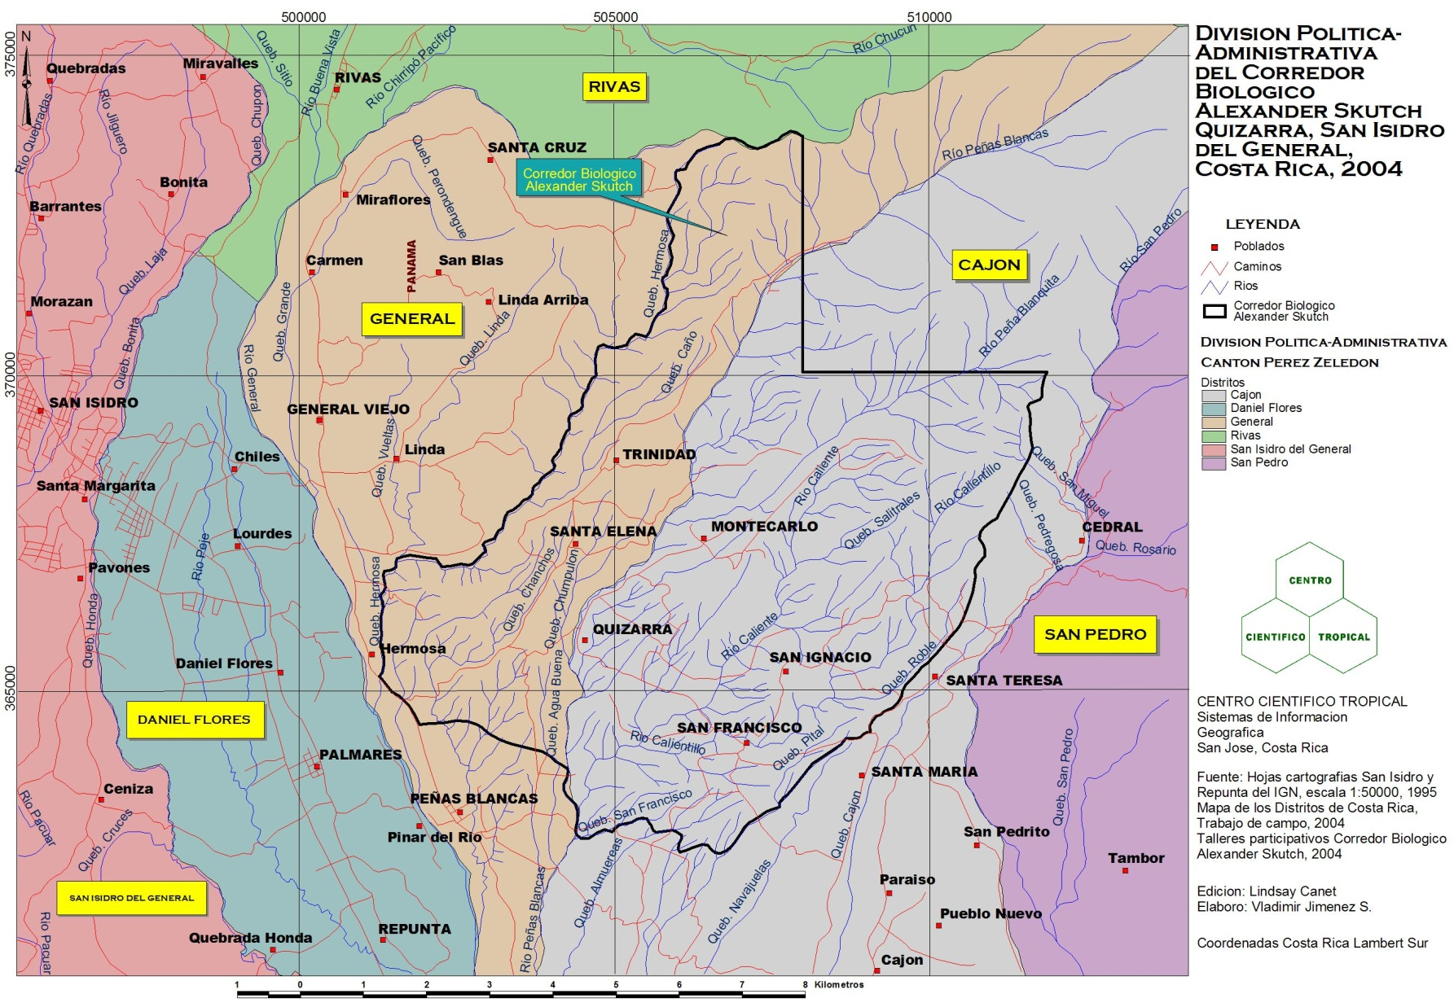

ANEXO #3
CARTA DE APOYO AL PROYECTO DEL MAG
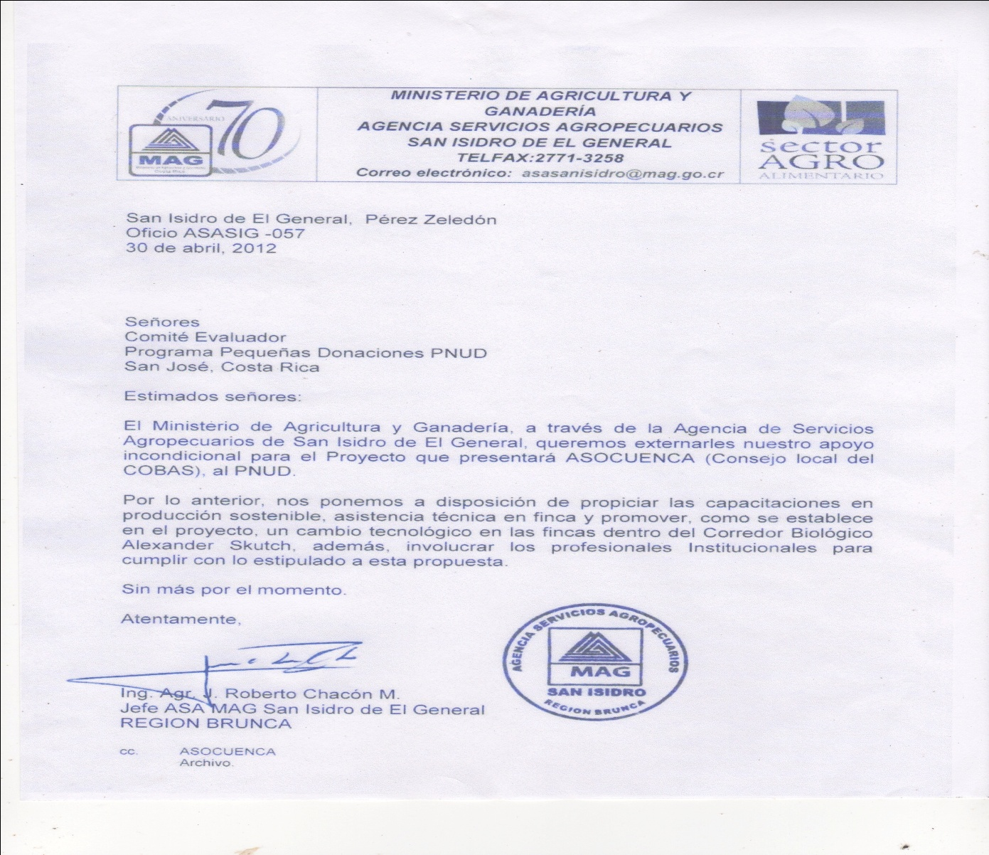

ANEXO #4
CARTA DE APOYO DE ACODECOBI
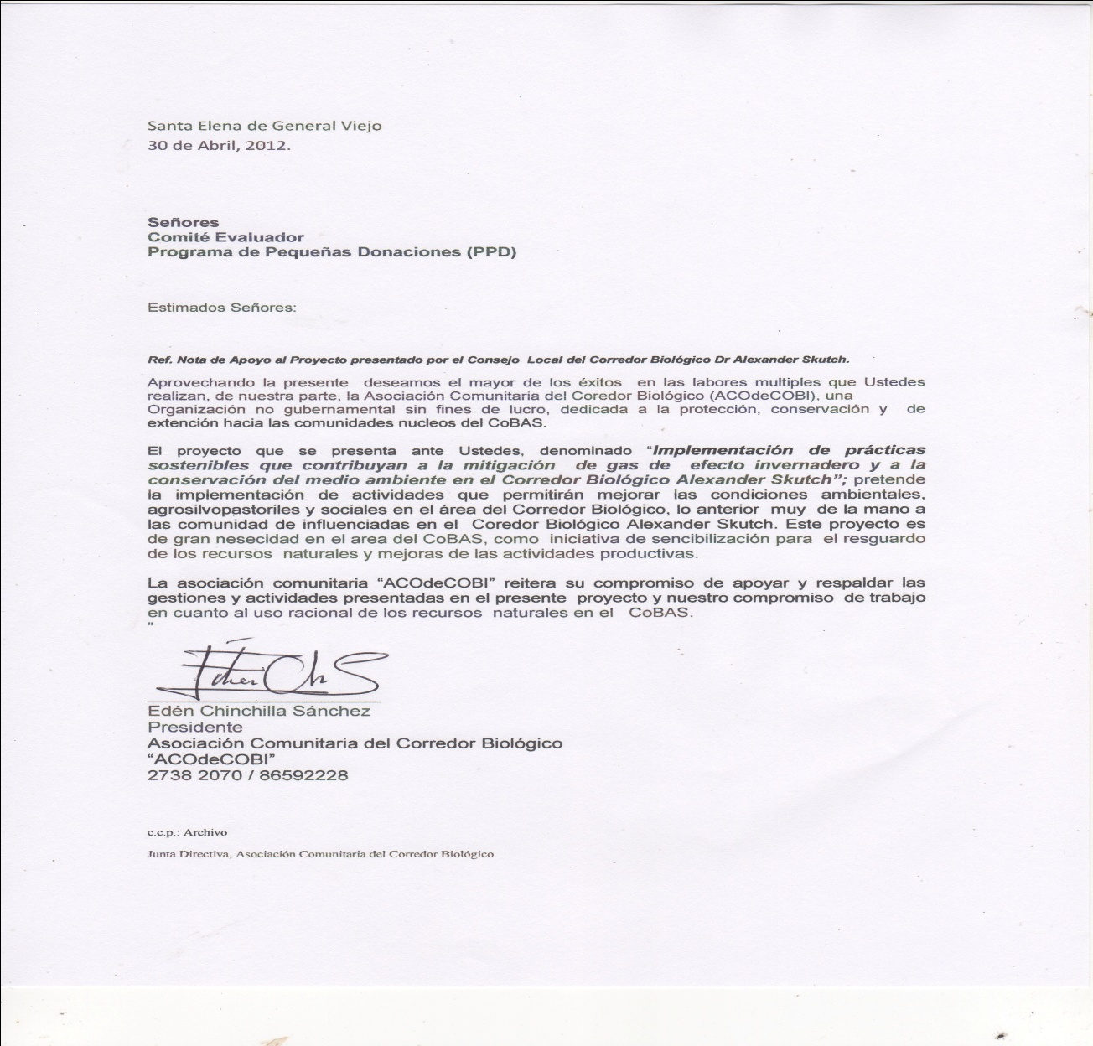

ANEXO #5
CEDULA JURÍDICA

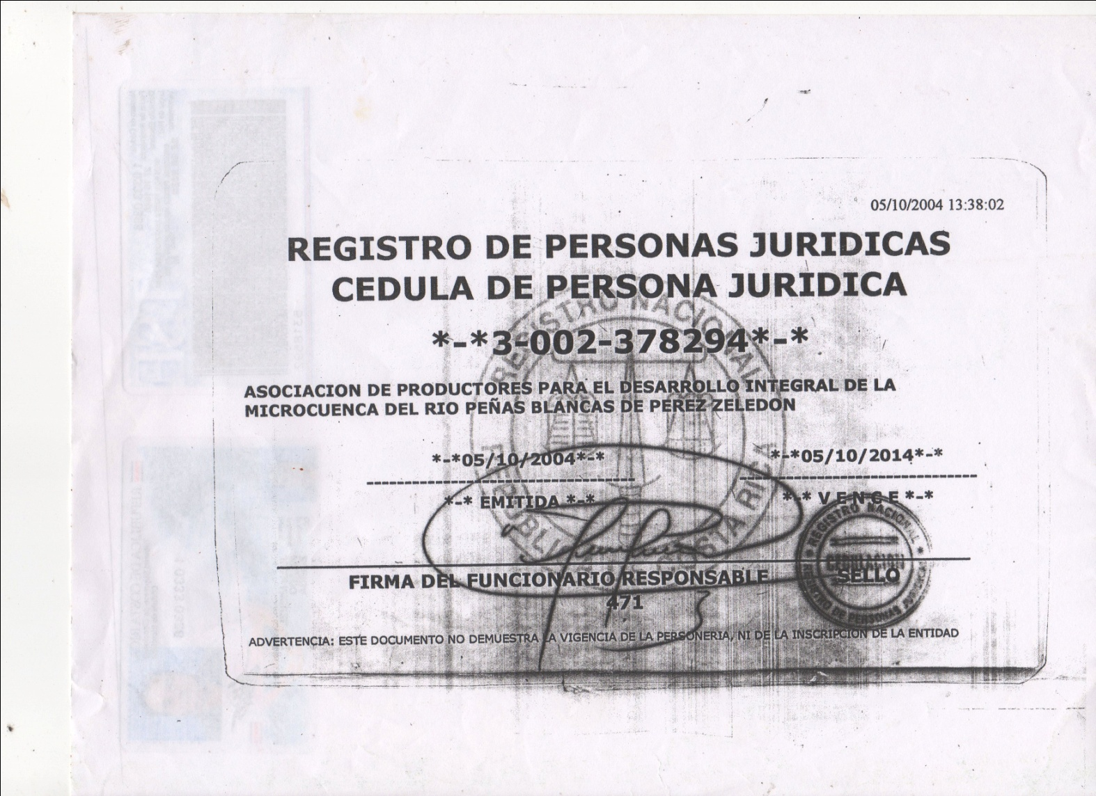

ANEXO #6
ANEXO #6
CUADRO COMPARATIVO ENTRE LAS PRINCIPALES ACTIVIDADES A EJECUTAR ENTRE LOS PROYECTOS DE CANJE DE DEUDA Y EL PROYECTO PPD
OBJETIVO PPD | ACTIVIDAD | OBJETIVO CANJE DEUDA | ACTIVIDAD
Objetivo 1: Fortalecer el Consejo Local del Corredor Biológico Alexander Skutch “CLCoBAS” para alcanzar una gestión más eficiente y eficaz a la hora de desarrollar e implementar acciones que contribuyan a mejorar las condiciones socio-ambientales y económicas en las comunidades que conforman el corredor biológico | Gestionar y ejecutar un plan de capacitación en gestión operativa, técnica y admirativa, para el Consejo Local | Resultado 2: Mejorada la gestión local en el manejo y protección de los recursos naturales dentro del CoBAS | Actividad 2.1: Capacitar a grupos locales clave en gestión organizativa y promoción del liderazgo
 | Tramitación de documentos legales para la obtención de personería y cedula jurídica |  | Actividad 2.2: Generar en los grupos clave capacidades para la planificación, ejecución, seguimiento y evaluación de proyectos.
 | Definir los mecanismos de coordinación de los diferentes actores involucrados en el desarrollo de las diferentes acciones dentro del corredor biológico |  | Actividad 2.3: Elaborar y presentar en forma conjunta con grupos locales propuestas de conservación y manejo adecuado de los recursos naturales.
 | Desarrollar el perfil técnico del CoBAS |  | Actividad 2.4: Apoyar la ejecución del plan de acción del CoBAS.
 | Elaborar un plan estratégico
 | Elaborar un reglamento interno de operación del CL CoBAS
Objetivo 2: Fomentar prácticas agrosilvopastoriles en las fincas de productores de las comunidades del Corredor Biológico, que les permitan contribuir al mejoramiento socio-ambiental de las fincas y sus familias | Elaboración de ficha técnica para la Selección de las fincas | Resultado 1: Disminuido el proceso de fragmentación del hábitat dentro del CoBAS. | Actividad 1.1: Diseñar y ejecutar un programa de reforestación destinado a la recuperación de áreas degradadas y zonas de protección, establecimiento de sistemas agroforestales, protección del recurso agua y al favorecimiento de la conectividad biológica dentro del corredor
 | Elaboración e Implementación de un plan de desarrollo de prácticas y acciones para mitigar del cambio climático en las fincas seleccionadas |  | Actividad 1.2: Asesorar técnicamente e incentivar la participación de las comunidades en procesos de pago de servicios ambientales en las diferentes modalidades que ofrece FONAFIFO
Objetivo 3: Implementar diferentes modalidades de capacitación que permitan desarrollar conocimientos para lograr alcanzar las metas propuestas y una mejor gestión a través del Consejo Local del Corredor Biológico. | Desarrollar y ejecutar un plan de capacitación y asistencia técnica a los productores involucrados en producción sostenible |  | Actividad 1.3: Desarrollar y ejecutar un programa de capacitación y asistencia técnica para propietarios, en la temática de conectividad, reforestación, servicios ambientales y cambio climático.
 | Gestionar y ejecutar un plan de capacitación para fortalecer al COBAS
Objetivo 4: Divulgar los alcances de las diferentes iniciativas desarrolladas a lo largo del proceso de ejecución del proyecto, utilizando diferentes medios, y con la finalidad de sensibilizar y dar a conocer los alcances del mismo. | Diseñar y ejecutar un plan de divulgación de las acciones del proyecto a través de signos externos y otros medios
 | Diseñar una base de datos de acciones desarrolladas en el proyecto

COMO SE APRECIA EN EL CUADRO ANTERIOR LOS PROYECTOS SON COMPLEMENTARIOS Y NO DUPLICAN LAS ACTIVIDADES O EL FINANCIAMIENTO POR LO QUE AMBOS SON FACTIBLES DE DESARROLLAR E IMPORTANTES PARA LOGRAR UN FORTALECIMIENTO DEL CONSEJO LOCAL Y DE LA GESTIÓN SOCIAL Y AMBIENTAL QUE SE BUSCA DESARROLLAR EN EL CORREDOR BIOLÓGICO.

Cada proyecto debe contar con un área focal que debe ser indicada.Además si el proyecto aborda otras áreas focales secundarias se deben especificar en la justificación del proyecto y el enfoque. Se deben seleccionar los indicadores de acuerdo con las áreas focales de atención primaria y secundaria del proyecto.
Estos recursos pueden ser en especie o efectivo, así como mano de obra, equipo, infraestructura, etc. Deben ir relacionados con el costo total del proyecto.

